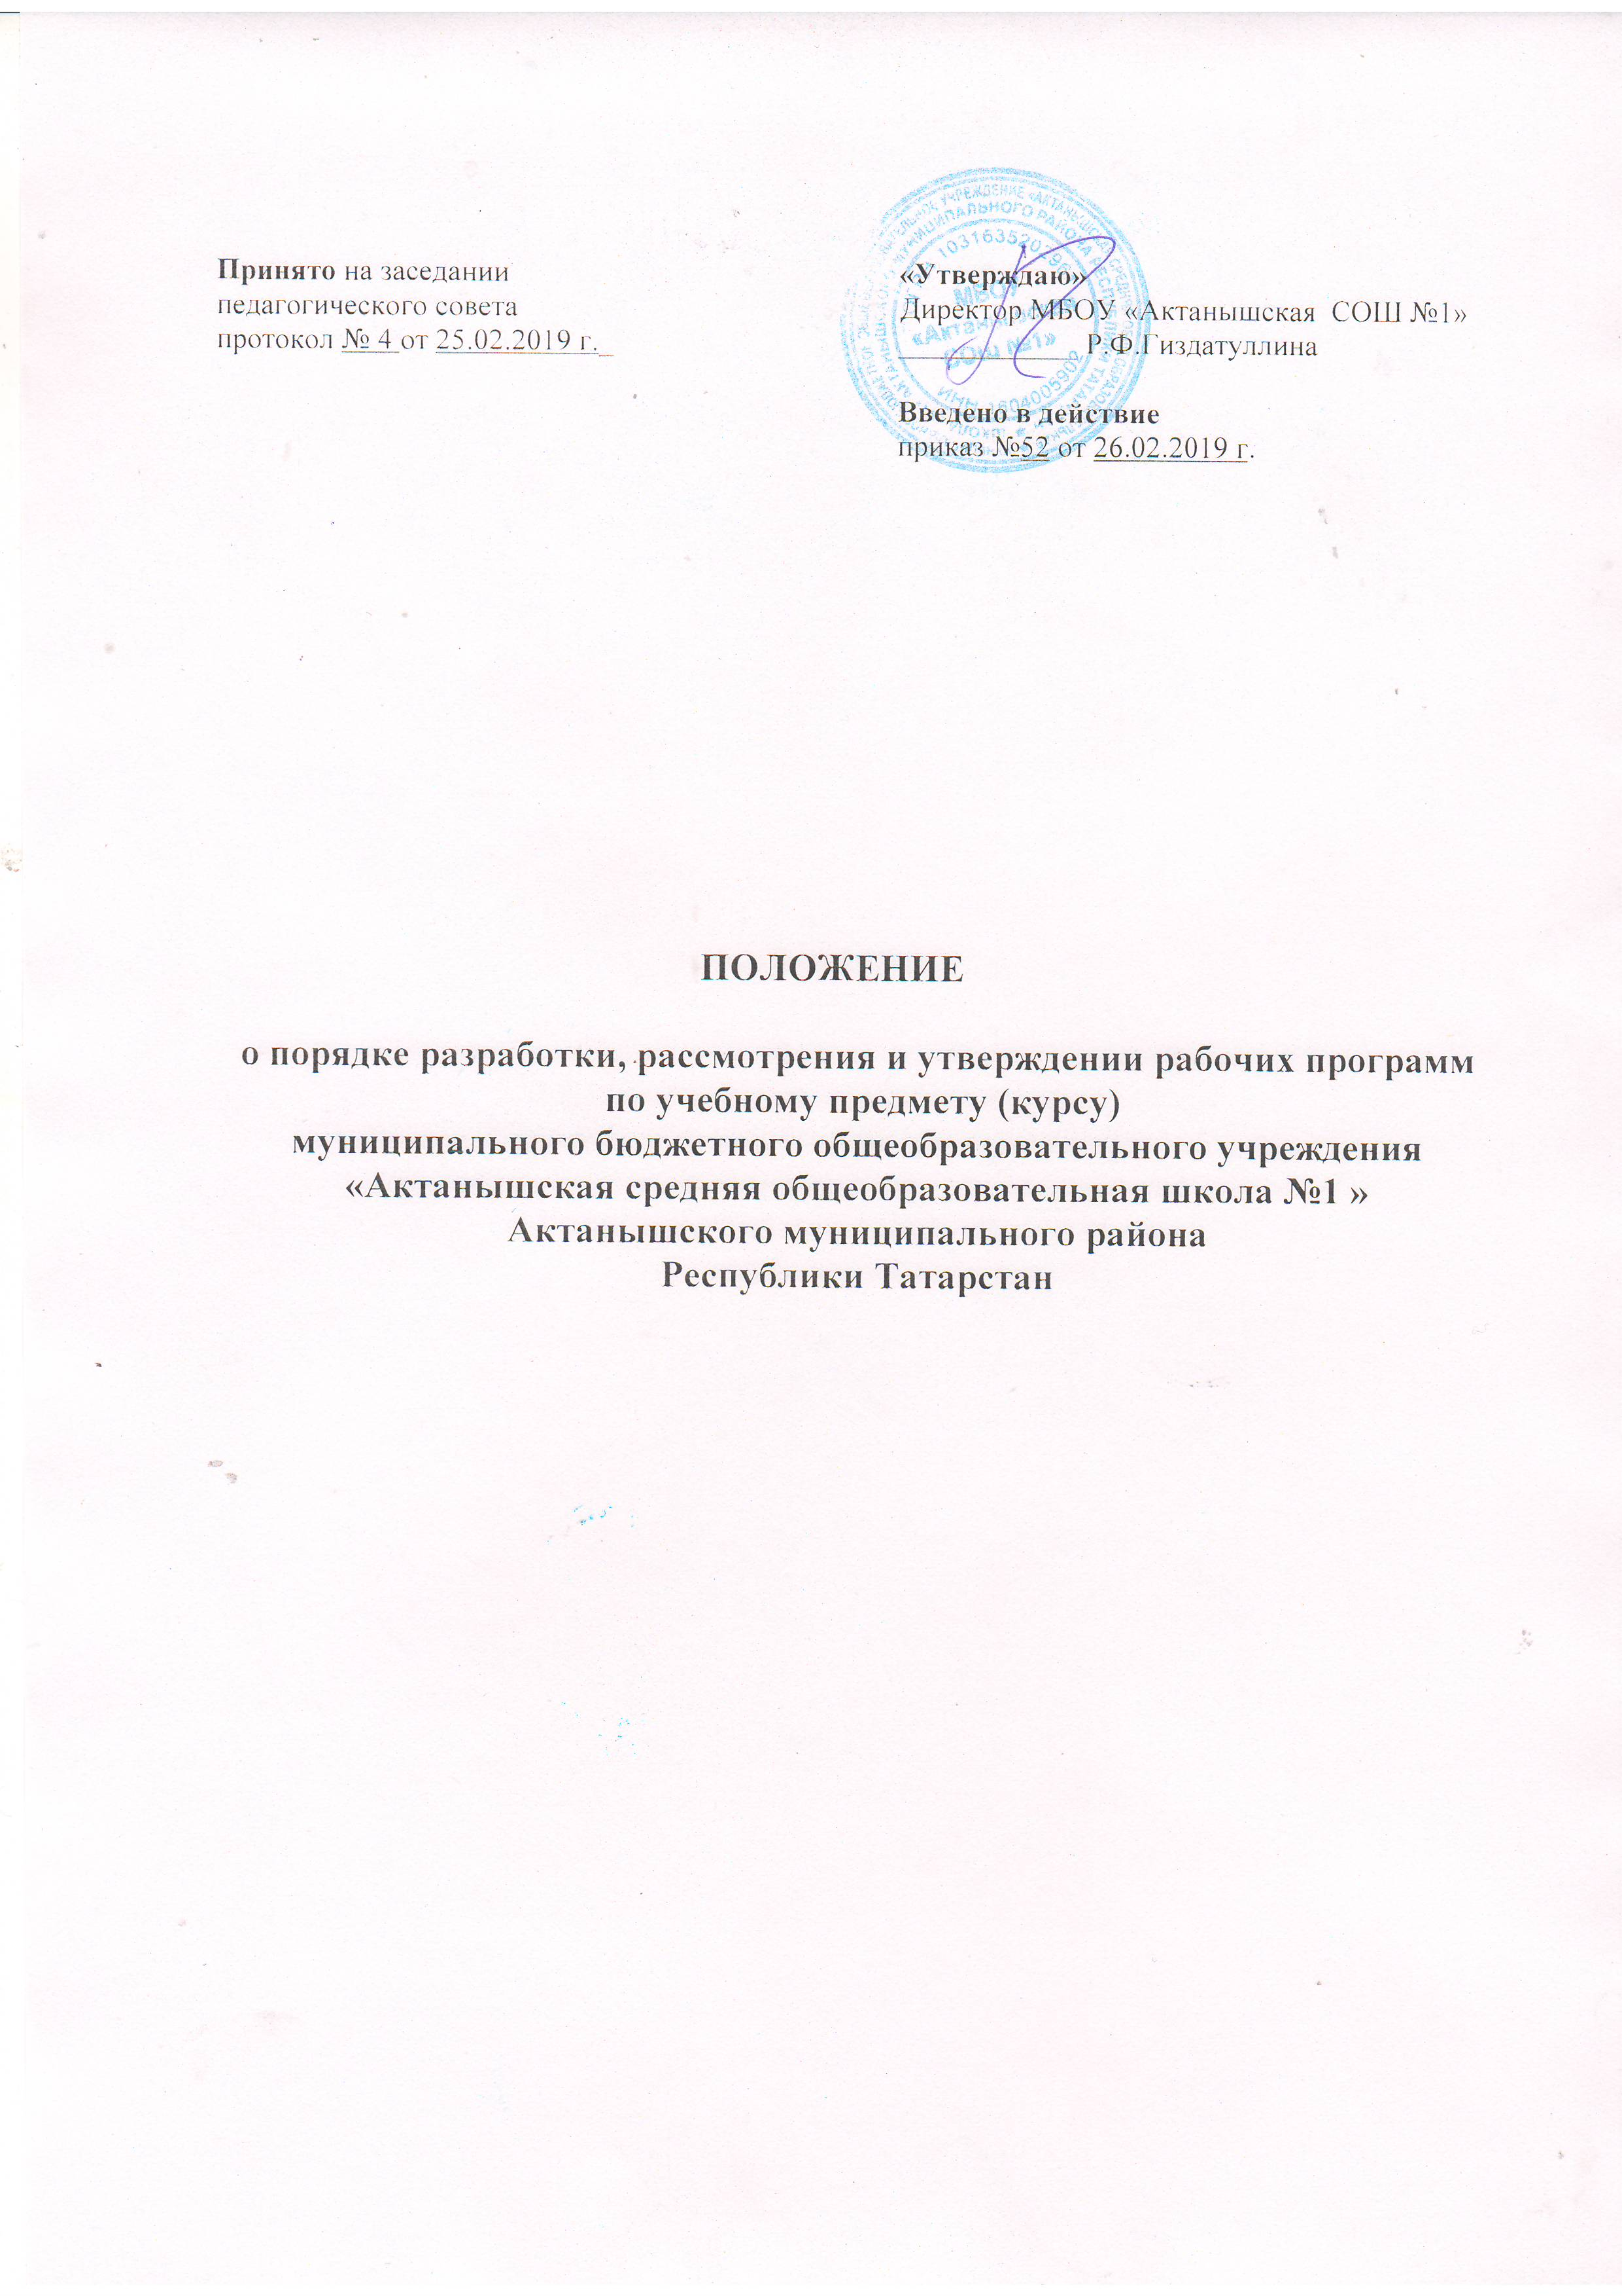

- Общие положения

1.1. Настоящее положение о разработке, рассмотрения и утверждении рабочей программы по учебному предмету, курсу (далее – Положение) муниципального бюджетного общеобразовательного учреждения «Актанышская средняя общеобразовательная школа №1» Актанышского муниципального района Республики Татарстан (далее – Учреждение) разработано в соответствии со следующими документами:
- Законом Российской Федерации № 273-ФЗ от 29.12.2012 года «Об образовании в Российской Федерации»;

- Федеральным компонентом государственного стандарта (утвержден приказом Минобразования России от 5.03.2004 №1089)

- Федеральным государственным образовательным стандартом начального общего образования (утвержден приказом Министерства образования и науки Российской Федерации от 06.10.2009г. № 373), в действующей редакции;

- Федеральным государственным образовательным стандартом основного общего образования (утвержден приказом Министерства образования и науки Российской Федерации от 17.12.2010г. №1897), в действующей редакции;

- Уставом муниципального бюджетного общеобразовательного учреждения «Актанышская средняя общеобразовательная школа №1», утвержденного Постановлением Руководителя Исполнительного комитета Актанышского муниципального района от 20.02.2019 №ПР-29.

1.2. Рабочая программа (далее - программа) – нормативный документ, определяющий объем, порядок, содержание изучения, планируемые результаты и преподавания учебного предмета или курса, основывающийся на федеральном государственном образовательном стандарте, государственном стандарте общего образования (федеральном и региональном компонентах, компоненте образовательного учреждения), примерной программе по учебному предмету.

1.3. Рабочая программа является структурным элементом основной образовательной программы Учреждения.

1.4. Рабочая программа является документом, отражающим педагогические подходы, технологии, и методику реализации основной образовательной программы Учреждения в соответствии с действующими образовательными стандартами и учебным планом школы.

1.5. Рабочая программа раскрывает содержание знаний, умений и навыков по учебному предмету (курсу); логику изучения основ мировоззренческих идей с указанием последовательности тем, вопросов и общей дозировки времени на их изучение; определяет общую научную и духовно-ценностную направленность преподавания учебного предмета (курса), оценок, теорий, событий, фактов.

- Цели и задачи разработки рабочей программы

2.1. Цель рабочей программы — создание условий для планирования, организации и управления образовательным процессом по учебной дисциплине (образовательной области).

Задачи рабочей программы:

- дать представление о практической реализации действующих государ-ственных стандартов общего образования при изучении конкретного предмета (курса);

- конкретно определить содержание, объем, порядок изучения учебной дисциплины (курса) с учетом целей, задач и особенностей основной образовательной программы и учебного плана Учреждения.

- Оформление и структура рабочей программы

3.1. Рабочая программа по учебному предмету, реализующему ФК ГОС имеет следующую структуру:

Элементы Рабочей |  |  | Содержание элементов Рабочей
программы |  |  |  |  | программы
титульный лист (приложение |  | - | полное |  | наименование | общеобразова-
№1); |  | тельного учреждения в соответствии с
 |  | уставом;
 |  | - | грифы |  | рассмотрения, | обсуждения,
 |  | согласования и утверждения рабочей про-
 |  | граммы;
 |  | - | название учебного предмета, класс;
 |  | - | фамилия, имя, отчество учителя, состави-
 |  | теля рабочей программы;
 |  | год разработки рабочей программы
требования к уровню подго-  товки (приложение №2) |  | В соответствии с ФК ГОС (представляется в табличной форме или текстовой форме)
содержание программы по |  | Краткая |  | характеристика |  | содержания
учебному предмету  (прило- |  | предмета по каждому тематическому раз-
жение №3) |  | делу с учетом требований ФК ГОС (представляется в табличной форме или текстовой форме) .
календарно-тематическое |  | указываются темы отдельных уроков, рас-
планирование | текущего | положенные в последовательности и в со-
учебного года | (приложение | ответствии с логикой изучения учебного
№4) |  | материала, календарные сроки, дата про-
 |  | ведения.

3.1.1. Оценочный материал для текущего контроля не является частью рабочей программы учителя, а рассматривается как приложение к рабочей программе. Оценочный материал может содержать авторские разработки практических, лабораторных и контрольных работ, либо печатные дидактические материалы к учебнику, допущенному и разрешенному к использованию. Он разрабатывается, хранится и используется учителями-предметниками в учебном процессе.

3.2. Рабочая программа по элективному курсу, реализующему ФК ГОС имеет следующую структуру

Элементы Рабочей |  |  | Содержание элементов Рабочей про-
программы |  |  | граммы
титульный лист (приложение |  | - | полное наименование общеобразователь
№1) |  | ного учреждения в соответствии с уставом;
 |  | - | грифы рассмотрения, обсуждения, согла-
 |  | сования и утверждения рабочей программы;
 |  | - | название учебного предмета, класс;
 |  | - | фамилия, имя, отчество учителя, составителя
 |  | рабочей программы; год разработки программы.
Планируемые | результаты | Предметные результаты освоения курса (представляется в табличной форме или текстовой форме)
освоения программы (приложение №5)
Содержание программы по |  | Краткая характеристика содержания предмета
учебному предмету (приложение №3) |  | по каждому тематическому разделу (представляется в табличной форме или текстовой форме).
календарно-тематическое |  | указываются темы отдельных уроков, располо-
планирование | текущего | женные в последовательности и в соответствии
учебного года | (приложение | с логикой изучения учебного материала,
№9) |  | календарные сроки, дата проведения.

3.3. Рабочая программа по учебному предмету, реализующему ФГОС имеет следующую структуру:

Элементы Рабочей | Содержание элементов Рабочей программы
программы
Титульный лист | - полное наименование Учреждения;
( приложение №1) | - гриф принятия, утверждения Рабочей программы;
 | - название учебного предмета, для изучения кото-
 | рого написана программа;
 | - указание класса, где реализуется Рабочая программа;
 | - фамилия, имя и отчество учителя, составителя
 | Рабочей программы, квалификационная категория (при ее наличии);
 | - год разработки Рабочей программы
Планируемые результаты освоения  учебного предмета  (приложение №5) | предметные, метапредметные, личностные и результаты освоения конкретного учебного предмета, в соответствии с требованиями ФГОС (представляется в табличной форме или текстовой форме)
Содержание учебного | - название раздела и тем;
предмета (приложение №3) | - краткое содержание учебной темы (представляется в табличной форме или текстовой форме) ;
Календарно-темати- | указываются темы отдельных уроков, расположенные
ческое планирование | в последовательности и в соответствии с логикой изуче-
(приложение №4) | ния учебного материала, календарные сроки, дата

3.3.1. Оценочный материал для текущего контроля не является частью рабочей программы учителя, а рассматривается как приложение к рабочей программе. Оценочный материал может содержать авторские разработки практических, лабораторных и контрольных работ, либо печатные дидактические материалы к учебнику, допущенному и разрешенному к использованию. Он разрабатывается, хранится и используется учителями-предметникам в учебном процессе.

3.4. Структура программы курсов внеурочной деятельности, групп продленного дня (ФГОС):

Элементы Рабочей |  |  | Содержание элементов Рабочей про-
программы |  |  | граммы
титульный лист |  | - | полное наименование общеобразователь-
(приложение №6) |  | ного учреждения в соответствии с уставом;
 |  | - | грифы рассмотрения, обсуждения, согласова-
 |  | ния и утверждения рабочей программы;
 |  | - | название учебного предмета, класс;
 |  | - | фамилия, имя, отчество учителя, составителя
 |  | рабочей программы; год разработки
Планируемые | результаты | Предметные, метапредметные, личностные
освоения программы |  | и результаты освоения курса по внеурочной
 |  | деятельности(представляется в табличной форме или текстовой форме) ;
Содержание курса |  | Содержание курса внеурочной деятельности с
внеурочной деятельности (приложение №6) |  | указанием форм организации и видов деятельности (представляется в табличной форме или текстовой форме)
календарно-тематическое |  | - название разделов;
планирование | текущего | - тема занятий;
учебного года |  | - количество часов;
(приложение №4) |  | - дата проведения (план/факт)

- Порядок рассмотрения и утверждения рабочей программы

4.1.Рабочая программа принимается педагогическим советом ежегодно в начале учебного года (до 1 сентября текущего года) и утверждается приказом директора школы.

4.2.Учитель представляет рабочую программу на заседании методического объединения учителей-предметников на предмет соответствия установленным требованиям ФГОС, ФК ГОС. Руководитель объединения заверяет рабочую программу подписью.

4.3.Рабочую программу представляют на согласование и подпись заместителю директора, курирующему данный предмет. Рабочая программа утверждается директором Учреждения.

4.4.Педагогу, отсутствующему в течение года по уважительной причине (болезнь, курсовая подготовка и др.) необходимо скорректировать прохождение программного материала по предмету, курсу и зафиксировать в календарно - тематическом планировании в разделе «дата урока – по факту». Все изменения, дополнения, вносимые педагогом в рабочую программу в течение учебного года, должны быть согласованы с заместителем директора, курирующего данный предмет.
4.5.Утвержденные рабочие программы предметов, курсов являются составной частью основной образовательной программы школы, входят в обязательную нормативную локальную документацию школы.

4.6.Администрация школы осуществляет контроль реализации рабочих программ в соответствии с планом внутришкольного контроля, мониторингом качества образования.

4.7.Педагогический работник несет ответственность в установленном законодательством Российской Федерации порядке (п. 1 ст. 48 Закона «Об образовании в Российской Федерации» от 29.12.12 № 273) за реализацию в полном объеме преподаваемых учебных предметов, курсов, в соответствии с утвержденной рабочей программой.

4.8. Школа несет ответственность в установленном законодательством Российской Федерации порядке (п. 7 ст. 28 Закона «Об образовании в Российской Федерации» от 29.12.12 № 273) за реализацию не в полном объеме образовательных программ в соответствии с учебным планом.

- Оформление и хранение рабочих программ
5.1. Рабочая программа оформляется в электронном и печатном варианте.

Печатная версия рабочей программы дублирует электронную версию. Текст рабочей программы должен быть выполнен в печатном виде на одной стороне листа формата А4. Даты планового проведения уроков могут быть напечатаны или проставлены черными чернилами, листы пронумеровываются (номер на первой странице не указывается)
5.2. Рабочая программа сшивается, заверяется подписью директора и печатью учреждения. Рабочая программа хранится у учителя – предметника и отдельно у заместителя директора по учебной работе.

5.3.Оценочный материал для текущего контроля (может содержать авторские разработки практических, лабораторных и контрольных работ, либо печатные дидактические материалы к учебнику, допущенному и разрешенному к использованию) разрабатывается, хранится у учителей-предметников и систематически используется ими в учебном процессе.

5.4. Оценочный материал для административного контроля хранится у заместителя директора по учебной работе.

- Порядок внесения изменений в рабочую программу

6.1. Изменения в рабочую программу вносятся в связи с необходимостью корректировки сроков ее выполнения по следующим причинам:
– карантин;
– актированные дни;

6.2. Корректировка рабочей программы может быть осуществлена посредством:
– укрупнения дидактических единиц;
– сокращения часов на проверочные работы;
– оптимизации домашних заданий;
– вывода (в старших классах) части учебного материала на самостоятельное изучение по теме с последующим контролем;

6.3. Не допускается уменьшение объема часов за счет полного исключения тематического раздела из программы.
Приложение №1

Муниципальное бюджетное общеобразовательное учреждение «Актанышская средняя общеобразовательная школа №1»
Актанышского муниципального района Республики Татарстан

Рассмотрено на МО учителей английского языка школы  Протокол № 1 от «25» августа 2018г.  Руководитель МО  И.Х.Фахразиева | «Согласовано»  зам. директора школы  З.И.Шарипянова  от «27» августа 2018г. | «Утверждаю»  Директор МБОУ «Актанышская средняя общеобразовательная школа №1»  Р.Ф. Гиздатуллина  Приказ № 116  от «28» августа 2018 г.

Рабочая программа
по английскому языку,
6 а, 6 б, 6 в классы

Составитель: Шарипянова Зита Индусовна, учитель английского языка высшей квалификационной категории

Рассмотрено на заседании
педагогического совета
протокол № 1 от
«28» августа 2018 г.

2018-2019 учебный год

Приложение №2
ТРЕБОВАНИЯ К УРОВНЮ ПОДГОТОВКИ
№ | Наименование раздела | Требования к уровню подготовки

Приложение №3
СОДЕРЖАНИЕ
№ | Наименование раздела | Содержание

Приложение №4
КАЛЕНДАРНО-ТЕМАТИЧЕСКОЕ ПЛАНИРОВАНИЕ
Учебник: Геометрия, 7-9: учебник для общеобразовательных учреждений/ (Л.С.Атанасян, В.Ф.Бутузов и др.) – 16-е изд. – М.: Просвещение; 2013

№ | Изучаемый раздел, тема учебного материала | Количество часов | Дата проведения
№ | Изучаемый раздел, тема учебного материала | Количество часов | План  5А | Факт  5А | План  5Б | Факт  5Б

Приложение №5
ПЛАНИРУЕМЫЕ РЕЗУЛЬТАТЫ ОСВОЕНИЯ УЧЕБНОГО ПРЕДМЕТА
№ | Раздел программы | Планируемые результаты
№ | Раздел программы | Предметные |  | Метапредметные | Личностные
№ | Раздел программы | Ученик научится | Ученик получит возможность научиться

Приложение №6

Муниципальное бюджетное общеобразовательное учреждение
«Актанышская средняя общеобразовательная школа №1»
Актанышского муниципального района Республики Татарстан

Рассмотрено на МО учителей английского языка школы  Протокол № 1 от «25» августа 2018г.  Руководитель МО  И.Х.Фахразиева | «Согласовано»  зам. директора школы  З. И. Шарипянова  от «27» августа 2018г. | «Утверждаю»  Директор МБОУ «Актанышская средняя общеобразовательная школа №1»  Р.Ф. Гиздатуллина  Приказ № 116  от «28» августа 2018 г.

РАБОЧАЯ ПРОГРАММА
по курсу внеурочной деятельности «Мир грамматики», 7 класс

Составитель: Шарипянова Зита Индусовна, учитель английского языка высшей квалификационной категории

Рассмотрено на заседании
педагогического совета
протокол № 1 от
«28» августа 2018 г.

2018-2019 учебный год

приложение №7
СОДЕРЖАНИЕ КУРСА ВНЕУРОЧНОЙ ДЕЯТЕЛЬНОСТИ
№ | Содержание курса | Форма организации | Виды деятельности

Приложение №8
Муниципальное бюджетное общеобразовательное учреждение
«Актанышская средняя общеобразовательная школа №1»
Актанышского муниципального района РТ

Рассмотрено на МО учителей математики и физики школы  Протокол № 1 от «25» августа 2018г.  Руководитель МО  Р.Д.Ахметова | «Согласовано»  зам. директора школы  Э.Х.Шириева  от «27» августа 2018г. | «Утверждаю»  Директор МБОУ «Актанышская средняя общеобразовательная школа №1»  Р.Ф. Гиздатуллина  Приказ № 116  от «28» августа 2018 г.

Элективный курс предпрофильного обучения, 9 класс
Занимательное рядом

Составитель: Иванова Мария Ивановна, учитель математики первой квалификационной категории

Рассмотрено на заседании
педагогического совета
протокол № 1 от
«28» ноября 2018 г.

2018-2019 учебный год

